Zdroj: https://www.em.muni.cz/udalosti/11672-prekvapeni-pro-pedela-i-louceni-rektora-univerzita-oslavila-dies-academicus

Překvapení pro pedela i loučení rektora. Univerzita oslavila Dies academicus
Rektor Mikuláš Bek dnes vyznamenal mladé vědce, olympionika i mediky, kteří pomáhali po zemětřesení, a vyzval Masarykovu univerzitu k dalšímu rozvoji.
Události
16. května 2019
redakce
CC-BY
Cenu rektora MU získal například chemik Kamil Paruch, který se věnuje vývoji látek s protinádorovým účinkem, pedagog, klavírista a skladatel pedagog Petr Hala, student a reprezentant České republiky v biatlonu Michal Krčmář a dalších šestnáct vědců, pedagogů a studentů. Mezi nimi jsou i medici Ľubica Joppeková a Martin Janků, kteří loni v srpnu v Indonésii pomáhali zajistit základní lékařskou pomoc bezprostředně po zemětřesení.
U příležitosti svých 80. narozenin převzal stříbrnou pamětní medaili také pedel Jaroslav Gregr, pro kterého bylo udělení vyznamenání nachystáno jako překvapení na konec obřadu. Gregr je držitelem českého rekordu pro nejdéle sloužícího pedela. Funkci zastává už více než 40 let, neobejde se bez něho žádný významný univerzitní obřad a stál také u promocí více než 100 tisíc absolventů.
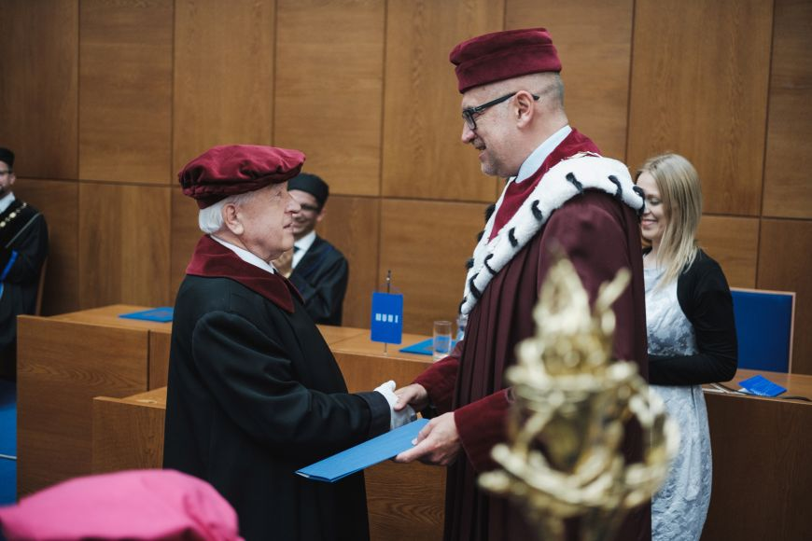
Jaroslav Gregr přebírá pamětní medaili za 40 let v roli pedela.
Foto: Martin Indruch / CC-BY
Letošní Dies academicus byl posledním ve funkci rektora pro Mikuláše Beka, který ve svém tradičním projevu tentokrát výrazně apeloval na celou univerzitu, aby se nebála zásadních změn vedoucích k profesionalizaci managementu a proměně ve vnitřní kultuře k větší otevřenosti zahraničním pracovníkům a studentům. Jedině tak se má Masarykova univerzita podle Beka šanci v budoucnu stát skutečně světovou.
"Zda se některá česká univerzita stane světovou, záleží především jen na ní samotné. Pobídka nepřijde rozhodným způsobem zvenku, nebude to žádné osvícené rozhodnutí panovníka. Bude to výsledek jejího vnitřního, nelehkého a pro mnohé bolestivého rozhodování pro změnu, změnu, která začíná doma a postupně mění okolí," uvedl Bek. Celý projev najdete zde.
Se svým posledním projevem ve funkci předsedy Akademického senátu MU vystoupil také Stanislav Balík, který bude od září děkanem Fakulty sociálních studií MU. Vzpomenul na paralely sedmera smrtelných hříchů v univerzitním životě, ale i na sedmero skutků milosrdenství duchovního, které jsou podle něj vlastně programem pro každou dobrou univerzitu. Vydání textu také připravujeme.

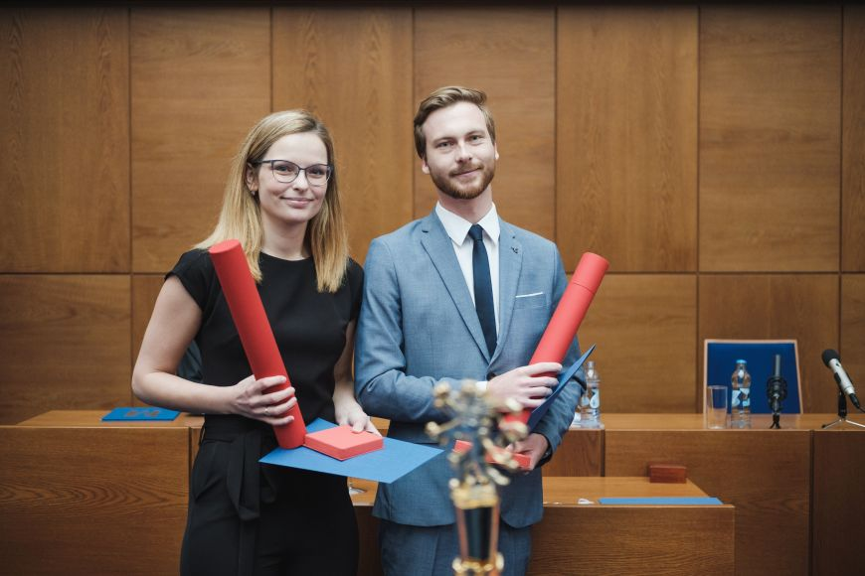

Medici Ľubica Joppeková a Martin Janků dostali Cena rektora za aktivní rozvoj občanské společnosti. Dobrovolně pomáhali lidem zasaženým zemětřesením v Indonésii.

Foto: Martin Indruch / CC-BY

Kdo získal cenu rektora
Cenu rektora za významný tvůrčí počin získal Kamil Paruch, který se dlouhodobě věnuje syntéze nových organických sloučenin s biologickou aktivitou, z nich některé mají protinádorové účinky nebo jsou perspektivní pro léčbu leukémie. Paruch získal už několik mezinárodních patentů a navázal spolupráci s britskou firmou Artios Pharma.
Petr Hala obdržel cenu za významný umělecký počin. Jako klavírista se věnuje interpretaci soudobé hudby a také kompozici. V minulém roce složil virtuózní skladbu pro sólový klavír s názvem Midnight Showstorm a mezi jeho nejvýznamnější díla patří orchestrální sklady Křížová cesta a Česká lev či komická opera Mistrová.

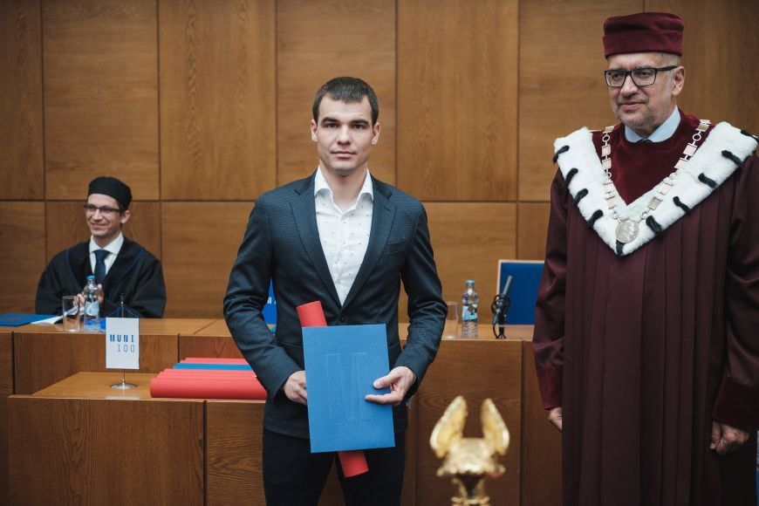

Olympionik Michal Krčmář.

Foto: Martin Indruch / CC-BY
Ocenění za významný sportovní výkon od rektora převzal biatlonista Michal Krčmář, který studuje obor Kondiční trenér a v loňském roce získal na zimní olympiádě v Pchjongčchangu stříbrnou medaili v individuálním závodě na 10 kilometrů. V uplynulých sezónách patřil mezi vůdčí osobnosti českého biatlonu.

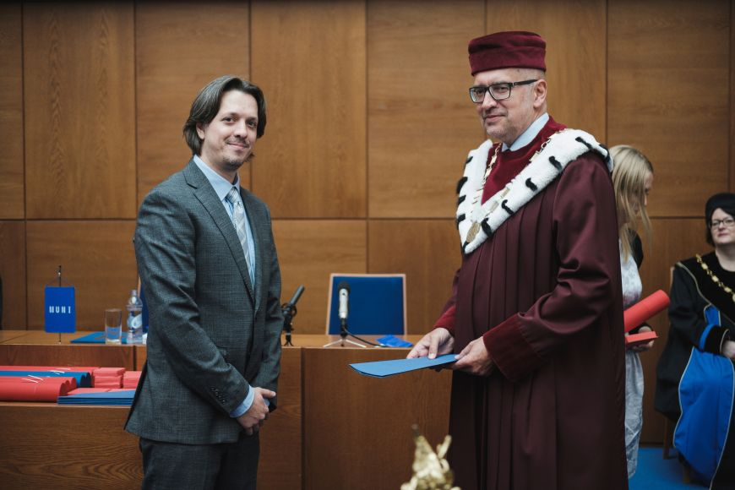

Marek Mráz vloni získal prestižní ERC Starting grant.

Foto: Martin Indruch / CC-BY
Pro cenu za mimořádný výsledek v mezinárodní grantové soutěži si přišel biolog Marek Mráz, který loni získal prestižní ERC Starting grant na výzkum vzniku a léčby chronické lymfocytární leukémie. Jeho práce bude zahrnovat i navržení účinnější léčby a nového nástroje pro testování léčiv.
Cenu za dlouhodobé vynikající výsledky ve výzkumu získal neurovědec Ivan Rektor, který se věnuje studiu epilepsie, Parkinsonovy nemoci i mozkové činnost v souvislosti s hudbou či mezigeneračním přenosem traumat. Stejné ocenění převzal i lingvista Václav Blažek zabývající se srovnávací jazykovědou a indoevropskými jazyky nebo informatik Václav Přenosil, který se věnuje například diagnostice digitálních systémů či spektrometrům pro směsná pole ionizujícího záření a podílel s i na výzkumech zaměřených na pozornost řidičů.

Seznam všech oceněných (jejich fotografie a medailonky na najdete na Facebooku)
Cena rektora za významný tvůrčí počin
Kamil Paruch, Přírodovědecká fakulta MU
Cena rektora za významný sportovní výkon
Michal Krčmář, Fakulta sportovních studií MU
Cena rektora za významný umělecký počin
Petr Hala, Pedagogická fakulta MU
Cena rektora za mimořádný výsledek v mezinárodní grantové soutěži
Marek Mráz, Lékařská fakulty MU a CEITEC
Cena rektora za aktivní rozvoj občanské společnosti
Martin Janků, Lékařská fakulta MU
Ľubica Joppeková, Lékařská fakulta MU
Cena rektora za mimořádné výzkumné výsledky pro mladé vědce do 35 let
Michal Ďuriník, Ekonomicko-správní fakulta MU
Pavlína Janovská, Přírodovědecká fakulta MU
Martin Lang, Filozofická fakulta MU
Cena rektora za dlouhodobé vynikající výsledky ve výzkumu
Václav Blažek, Filozofická fakulta MU
Václav Přenosil, Fakulta informatiky MU
Ivan Rektor, Lékařská fakulta MU a CEITEC
Cena rektora za vynikající dizertační práci
Michal Balážia, Fakulta informatiky MU
Cena rektora pro vynikající studenty doktorských studijních programů
Jan Petrov, Právnická fakulta MU
Ondřej Schmidt, Filozofická fakulta MU
Martina Šmahelová, Fakulta sociálních studií MU
Cena rektora pro vynikající studenty magisterských studijních programů
David Dufek, Lékařská fakulta MU
Dominik Porvažník, Fakulta sociálních studií MU
Petra Vojáčková, Přírodovědecká fakulta MU
Podívejte se na videozáznam akce

